5. klase
1. Katrā lodziņā ieraksti “$+$” vai “$-$” zīmi tā, lai iegūtu patiesu vienādību!
$$64 32 16 8 4 2 1=81$$
Atrisinājums. Zīmes jāizvēlas šādi: $64+32-16+8-4-2-1=81$.
2. Nosaki izmērus visiem tādiem taisnstūriem, kuru malas iet pa rūtiņu līnijām un kuru laukums ir tikpat liels kā 1. att. dotā četrstūra laukums!
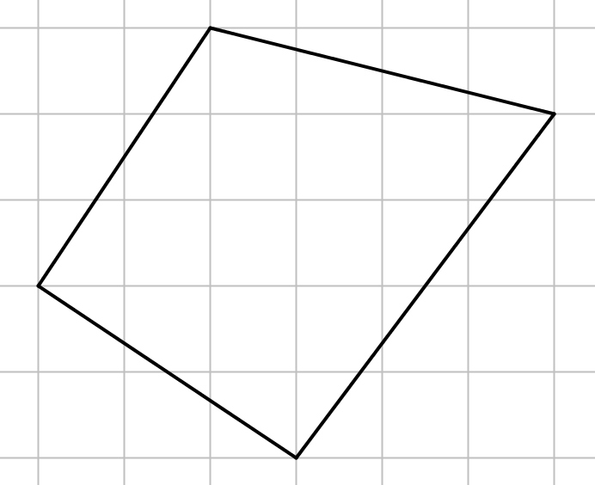
1. att.
Atrisinājums. Lai aprēķinātu dotā četrstūra laukumu, ievietosim to taisnstūrī $KLMN$ (skat. 2. att.).
Tad
$$S_{ABCD}=S_{KLMN}-S_{AKB}-S_{BLC}-S_{CMD}-S_{DNA}=$$
$$=5∙6-\frac{3∙2}{2}-\frac{4∙1}{2}-\frac{4∙3}{2}-\frac{3∙2}{2}=30-3-2-6-3=16$$
Tātad taisnstūru izmēri var būt $1×16, 2×8, 4×4$.
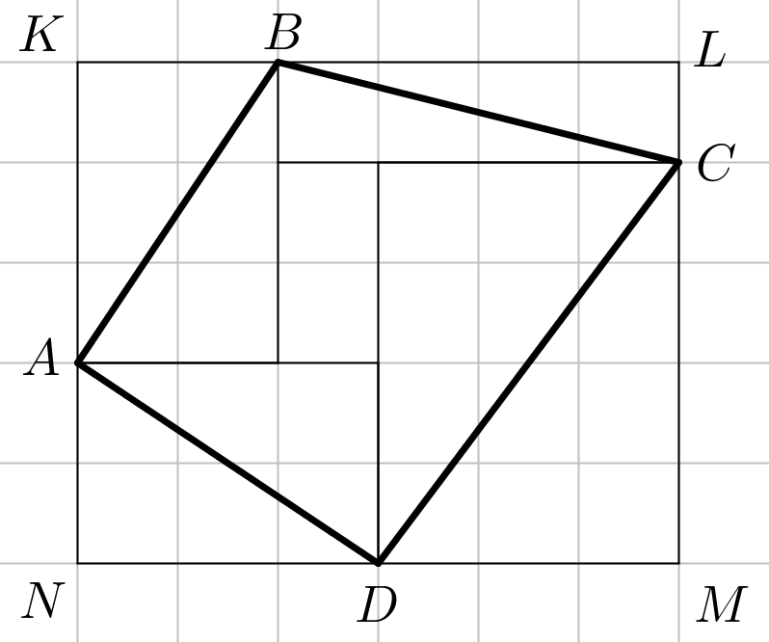
2. att.
Piezīme. Četrstūra $ABCD$ laukumu var aprēķināt arī saskaitot četru trijstūru un taisnstūra laukumu.
3. Atrodi lielāko piecciparu skaitli, kas dalās ar 3 un kam visi cipari ir dažādi!
Atrisinājums. Lielākais piecciparu skaitlis, kuram visi cipari ir dažādi, ir 98765, taču, to dalot ar 3, atlikumā ir 2. Nākamais lielākais piecciparu skaitlis, kuram visi cipari ir dažādi, ir 98764, bet, to dalot ar 3, atlikumā ir 1. Nākamais lielākais piecciparu skaitlis, kuram visi cipari ir dažādi, ir 98763 un tas dalās ar 3, tātad ir meklētais skaitlis.
4. Vai astoņstūra virsotnēs var ierakstīt naturālus skaitļus no 1 līdz 8 (katrā virsotnē citu skaitli) tā, lai, katrai malai, aprēķinot tās galos ierakstīto skaitļu starpību, visas astoņas iegūtās starpības būtu dažādas?
Atrisinājums. Ir iespējamas septiņas dažādas starpības: no 1 (ja blakus virsotnēs ierakstīti divi pēc kārtas sekojoši naturāli skaitļi) līdz 7 (ja blakus virsotnēs ierakstīti skaitļi 8 un 1). Tā kā astoņstūrim ir astoņas malas, tad kopā būs astoņas starpības, bet tas nozīmē, ka vismaz divas no tām būs vienādas. (Dirihlē princips.)
5. Kādā mēnesī trīs trešdienas bija pāra datumos. Kāda nedēļas diena bija šī mēneša 18. datums?
Atrisinājums. Ja kādai no mēneša trešdienām ir pāra datums, tad nākamajā nedēļā trešdienai ir nepāra datums, un otrādi. Datumu tai mēneša trešdienai, kurai pirmajai datums ir pāra skaitlis, apzīmēsim ar $n$. Tad nākamā “pāra” trešdiena ir pēc divām nedēļām un tās datums ir $n+14$. Līdzīgi trešās “pāra” trešdienas datums ir $n+28$. Tā kā vienā mēnesī nav vairāk kā 31 diena, tad $n$ nav lielāks kā 3, un tā kā $n$ ir pāra skaitlis, tad $n=2$. Tātad mēneša 2. un 16. datums ir trešdiena, bet 18. datums ir piektdiena.

6. klase
1. Atrodi tādu skaitli, kas dalot ar 11, dod atlikumu 5, bet, dalot ar 13, dod atlikumu 9.
Atrisinājums. Der, piemēram, skaitlis $126$, jo $126 :11=11, atl. 5$ un $126 :13=9, atl. 9$.
2. Kādā valstī ir tikai 15-solāru un 20-solāru monētas. Makvīnam bija dažas monētas. Divas monētas jeb piekto daļu savas naudas viņš atdeva māsai, bet pusi no atlikušās naudas jeb trīs monētas samaksāja par saldumiem. Cik naudas Makvīnam bija sākumā?
Atrisinājums. Iespējami trīs gadījumi, kādas divas monētas Makvīns varētu atdot māsai.
1) Ja viņš atdotu divas 15-solāru monētas, tad sākumā viņam būtu bijuši $2∙15∙5=150$ solāri. Pēc atdošanas viņam atliktu 120 solāri un puse no atlikuma ir 60 solāri, ko var samaksāt ar trīs 20-solāru monētām.
2) Ja viņš atdotu vienu 15-solāru un vienu 20-solāru monētu, tad sākumā viņam būtu bijuši
$\left(15+20\right)∙5=175$ solāri. Pēc atdošanas viņam atliktu $175-35=140$ solāri, bet puse no atlikuma ir 70 solāri, ko nevar samaksāt ar trīs monētām. Tātad šis gadījums neder.
3) Ja viņš atdotu divas 20-solāru monētas, tad sākumā viņam būtu bijuši $2∙20∙5=200$ solāri. Pēc atdošanas viņam atliktu 160 solāri, bet puse no atlikuma ir 80 solāri, ko nevar samaksāt ar trīs monētām.
Tātad vienīgā iespēja, ka sākumā Makvīnam bija 150 solāri.
3. Uz rūtiņu lapas, rūtiņu virsotnēs atzīmēti 49 punkti (skat. 3. att.). Cik ir tādu kvadrātu, kuru virsotnes ir šajos punktos un kuru malas iet pa rūtiņu līnijām?
3. att.
Atrisinājums. Kvadrātu ar izmēriem $1×1$ augšējā kreisā virsotne var atrasties jebkurā no $6∙6=36$ melnajiem punktiem (skat. 4. att.). Tātad pavisam ir 36 kvadrāti ar izmēriem $1×1$.

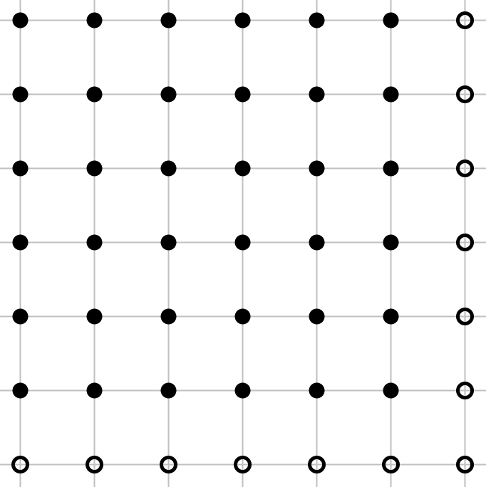
4. att.
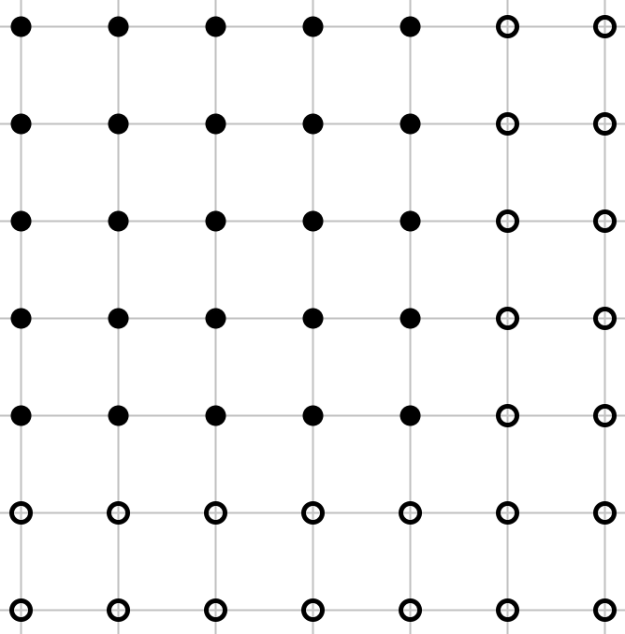
5. att.

Kvadrātu ar izmēriem $2×2$ augšējā kreisā virsotne var atrasties jebkurā no $5∙5=25$melnajiem punktiem (skat. 5. att.). Tātad pavisam ir 25 kvadrāti ar izmēriem $2×2.$ Līdzīgi iegūst, ka ir 16 kvadrāti ar izmēriem $3×3$, deviņi kvadrāti ar izmēriem $4×4$, četri kvadrāti ar izmēriem $5×5$ un viens kvadrāts ar izmēriem $6×6$. Tātad pavisam kopā ir $36+25+16+9+4+1=91$ kvadrāts ar uzdevumā aprakstītajām īpašībām.
4. Kāds ir lielākais iespējamais svētdienu skaits gadā?
Atrisinājums. Tā kā gadā nav vairāk kā 366 dienas, tad gadā nav vairāk kā 52 pilnas nedēļas, jo
$7∙52=364$. Ja svētdienā ir arī gada pirmā diena, tad gadā būs 53 svētdienas, vairāk svētdienu nevar būt.

5. Vai kubu var sagriezt 20 mazākos kubos?
Atrisinājums. Jā, to var izdarīt, skat. 6. att., kurā dots kubs, kas sagriezts 19 kubiņos ar izmēriem
$1×1×1$ un vienā kubā ar izmēriem $2×2×2$.
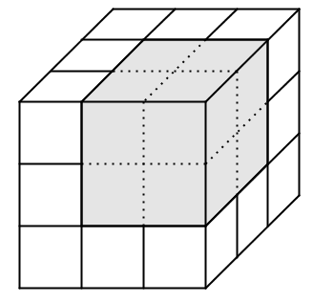
6. att.

7. klase
1. Apskata visus tādus vienādojumus $ax+b=cx+d$, kur $a, b, c, d$ katrs ir ar vērtību 1, 2 vai 3.
a) Uzraksti vienu šādu vienādojumu, kuram nav sakņu!
b) Cik starp šiem vienādojumiem ir tādu, kuriem nav sakņu?
Atrisinājums
a) Piemēram, der vienādojums $3x+1=3x+2$.
b) Lai dotajam vienādojumam nebūtu sakņu, jāizpildās $a=c$ un $b≠d$. Vienādība $a=c$ var izpildīties trīs veidos: vai nu $a=c=1$, vai $a=c=2$, vai $a=c=3$. Katrā no šiem gadījumiem $b$ un $d$ var izvēlēties sešos veidos. Tātad pavisam kopā tādu vienādojumu ir $3∙6=18$.
2. Pierādi, ka blakusleņķu bisektrises ir perpendikulāras!
Atrisinājums. Dots, ka $∢AOB$ un $∢BOC$ ir blakusleņķi, $KO$ ir $∢AOB$ bisektrise un $OL$ ir $∢BOC$ bisektrise (skat. 7. att.). No blakusleņķu īpašības izriet, ka $∢AOB+∢BOC=180°$. Tā kā $∢KOB=\frac{1}{2}∢AOB$ un $∢BOL=\frac{1}{2}∢BOC$ (bisektrises definīcija), tad $∢KOB+∢BOL=180°:2=90°$. Tātad $KO⊥OL$, kas arī bija jāpierāda.
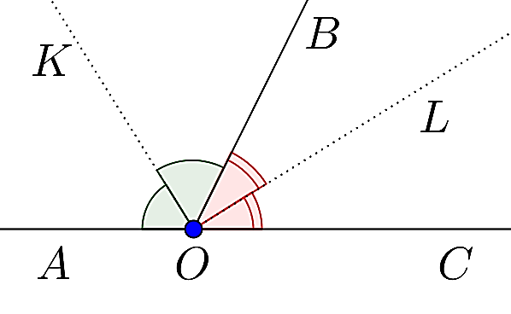
7. att.
3. Atrodi visus tādus trīsciparu skaitļus, kuriem vienlaicīgi izpildās šādas īpašības:
- visi cipari ir dažādi,
- pirmais cipars ir vislielākais un pēdējais – vismazākais,
- ciparu summa ir pāra skaitlis,
- starpība starp pirmo un otro ciparu ir 3 reizes lielāka nekā starpība starp otro un trešu ciparu!
Atrisinājums. Apzīmēsim doto skaitli ar $\overline{abc}$, $a>b>c$.
Aplūkosim gadījumus, kāda var būt starpība starp otro un trešo ciparu, tas ir, $b-c$.
- Ja $b-c=1$ jeb $b=c+1$, tad $a-b=3$ jeb $a=b+3$. Pēc kārtas ievietojot $c$ vietā visus iespējamos ciparus, iegūstam skaitļus 410, 521, 632, 743, 854, 965. Tā kā ciparu summai ir jābūt pāra skaitlim, tad der tikai skaitļi 521, 743 un 965.
- Ja $b-c=2$ jeb $b=c+2$, tad $a-b=6$ jeb $a=b+6$. Pēc kārtas ievietojot $c$ vietā visus iespējamos ciparus, iegūstam skaitļus 820 un 931. Der tikai skaitlis 820, jo tā ciparu summa ir pāra skaitlis.
- Ja $b-c≥3$, tad $a-b≥9$, taču tā kā $a$ un $b$ ir cipari, tad vienīgā iespēja, ka $a=9$ un $b=0$, bet tas neder, jo tad nav tāds cipars $c$, ka $c<b$.
Tātad meklētie skaitļi ir 521, 743, 820 un 965.

4. Vai kubu var sagriezt 148 mazākos kubos?
Atrisinājums. Jā, to var izdarīt. Sākumā sadalām kubu $4×4×4=64$ vienādos kubos. Tad vienu no mazajiem kubiem vēlreiz sadalām 64 mazākos kubiņos. Kubiņu skaits palielinās par 63 (rodas 64 jauni kubiņi, bet pazūd viens iepriekšējais). Tātad tagad kubs ir sadalīts $64+63=127$ kubos. Vēl pietrūkst $148-127=21$ kubiņš. Tos var iegūt, sadalot vēl trīs kubus pa $2×2×2=8$ mazākiem kubiņiem, jo tad radīsies $3∙8=24$ jauni kubiņi, bet pazudīs trīs iepriekšējie. (Skat. 8. att.)
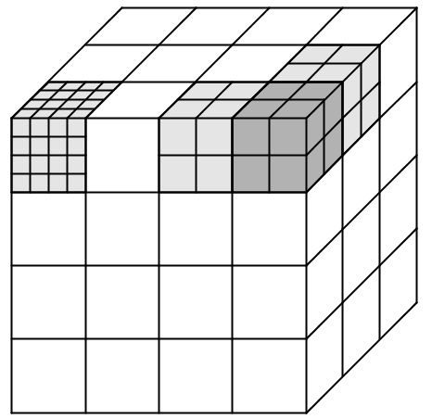
8. att.
5. Sešas figūriņas novietotas tā, kā parādīts 9. att.

9. att.

10. att.

Vienā gājienā vienu figūriņu var pārbīdīt uz blakus rūtiņu, ja tā ir tukša, vai arī pārcelt pāri vienai, divām vai trim figūriņām, ja rūtiņa, uz kuru to pārceļ, ir tukša. Jāiegūst 10. att. parādītais figūriņu izvietojums.
a) Parādi, kā to var izdarīt, izmantojot 5 gājienus!
b) Vai to var izdarīt, izmantojot tikai 4 gājienus?
Atrisinājums
a) Piecos gājienos to var izdarīt tā, kā parādīts 11. att.
1.
2.
3.
4.
5.
11. att.
b) Nē, četros gājienos to nevar izdarīt. Sākumā visas trīs baltās figūras atrodas lauciņos, kuros beigās tās neatradīsies, tātad katra baltā figūra tiks pārvietota uz citu rūtiņu un tam nepieciešami trīs gājieni. Arī divas melnās figūras atrodas lauciņos, kuros beigu stāvoklī tās neatradīsies, tātad arī abu melno figūru pārvietošanai uz citu rūtiņu nepieciešami divi gājieni. Līdz ar to pavisam kopā tiks izdarīti vismaz pieci gājieni.

8. klase
1. Doti astoņi skaitļi: 1, 2, 3, 4, 5, 6, 7, 8. Sadali tos divās grupās tā, lai pirmās grupas skaitļu summa būtu vienāda ar otrās grupas skaitļu summu un pirmās grupas skaitļu kvadrātu summa būtu vienāda ar otrās grupas skaitļu kvadrātu summu!
Atrisinājums. Der šādas skaitļu grupas: {1; 4; 6; 7} un {2; 3; 5; 8}. Skaitļu summa abās grupās ir 18, bet skaitļu kvadrātu summa ir 102.
2. Vienādojumam $ax=b$, kur $a$ un $b$ – kaut kādi doti skaitļi, $x$ – mainīgais, nav atrisinājuma. Cik atrisinājumu ir vienādojumam $bx=a$?
Atrisinājums. Tā kā vienādojumam $ax=b$ nav atrisinājuma, tad $a=0$ un $b≠0$. Tātad vienādojumam $bx=a$ jeb $bx=0$ir viens atrisinājums $x=0$.
3. Cik virsotņu ir izliektam daudzstūrim, kuram diagonāļu ir 14 reizes vairāk nekā malu?
1. atrisinājums. Ja daudzstūrim diagonāļu ir 14 reizes vairāk nekā malu, tad arī no katras virsotnes iziet 14 reizes vairāk diagonāļu nekā malu. Tātad no vienas virsotnes iziet 28 diagonāles. Tātad daudzstūrim ir 31 virsotne (izejas virsotne, divu izejošo malu galapunkti, 28 izejošo diagonāļu galapunkti).
2. atrisinājums. Daudzstūra diagonāļu skaitu var aprēķināt pēc sakarības $\frac{m∙\left(m-3\right)}{2}$, kur $m$ – daudzstūra malu skaits. Tā kā daudzstūrim diagonāļu ir 14 reizes vairāk nekā malu, tad $14m=\frac{m∙\left(m-3\right)}{2}$. Reizinot abas vienādojuma puses ar 2 un izdalot ar $m≠0$, iegūsim $m-3=28$ jeb $m=31$.
4. Rūtiņu virsotnēs atzīmēti 16 balti punkti (skat. 12. att.).
a) Vai dažus punktus var nokrāsot melnus tā, lai nekādi trīs vienā krāsā nokrāsoti punkti neatrastos uz vienas taisnes?
b) Vai to var izdarīt, ja melnā krāsā jānokrāso tieši septiņi punkti?
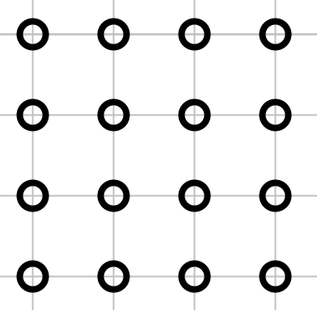
12. att.
Atrisinājums
- Jā, to var izdarīt, skat., piemēram, 13. att.
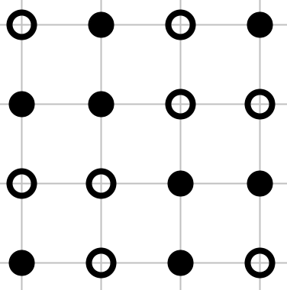
13. att.
- Nē, to nevar izdarīt. Ja melnā krāsā nokrāsoti septiņi punkti, tad paliek deviņi balti punkti. Tā kā visi punkti izvietoti četrās rindās, tad kādā no šīm rindām būs vismaz trīs balti punkti (Dirihlē princips), bet tas ir pretrunā ar uzdevuma nosacījumiem.
5. Uz lapas uzrakstīti vairāki naturāli skaitļi, kas katrs dalās ar 3. Visi šie skaitļi kopā satur visus ciparus, katru tieši vienu reizi. Kāds ir lielākais iespējamais uzrakstīto skaitļu skaits?
Atrisinājums. Var uzrakstīt sešus skaitļus, piemēram, 3; 6; 9; 12; 45; 780. Pamatosim, ka tas ir lielākais skaits. Ir trīs viencipara naturāli skaitļi, kas dalās ar 3. No atlikušajiem septiņiem cipariem nevar uzrakstīt vairāk kā trīs skaitļus, kuriem ir vismaz divi cipari. Rakstot viencipara skaitļu vietā skaitļus ar vairāk cipariem, kopējais iespējamais skaitļu skaits nepalielinās.

9. klase
1. Kvadrātvienādojuma $3x^{2}+3ax+\left(x-1\right)b=0$ saknes ir 1 un 2. Noteikt skaitļus $a$ un $b$.
Atrisinājums. Tā kā $x=1$ ir vienādojuma sakne, tad, ievietojot to dotajā vienādojumā, iegūst patiesu vienādību $3+3a=0$ jeb $a=-1$.
Ievietojot iegūto $a$ vērtību un $x=2$ dotajā vienādojumā, iegūst $3∙4+6∙\left(-1\right)+b=0$ jeb $b=-6$.
2. Vai kvadrātu var sadalīt piecās daļās, no kurām viena ir trijstūris, otra – četrstūris, trešā – piecstūris, ceturtā – sešstūris un piektā – septiņstūris?
Atrisinājums. To var izdarīt, piemēram tā, kā parādīts 14. att.

14. att.
3. Atrast naturālu skaitli $n$, kam vienlaicīgi izpildās šādas divas īpašības:
- $n$ nedalās ne ar vienu no skaitļiem 2, 3, 4, 5, 6, 7, 8, 9, 10;
- $n-1$ dalās ar katru no skaitļiem 2, 3, 4, 5, 6, 7, 8, 9, 10.
Atrisinājums. Ja skaitlis $n-1$ dalās ar katru no skaitļiem 2, 3, 4, 5, 6, 7, 8, 9, 10, tad skaitlis $n$ nedalās ne ar vienu no šiem skaitļiem. Skaitli $n-1$ var izvēlēties kā norādīto skaitļu mazāko kopīgo dalāmo:
$$MKD\left(2;3;4;5;6;7;8;9;10\right)=2^{3}∙3^{2}∙5∙7=2520.$$
Tātad der skaitlis $n=2521$.
Piezīme. Mazākā kopīgā dalāmā vietā var ņemt, piemēram, arī doto skaitļu reizinājumu.
4. Četrstūrī $ABCD$ novilkti nogriežņi, kas savieno pretējo malu viduspunktus (skat. 15. att.). Pierādīt, ka iekrāsoto laukumu summa ir puse no četrstūra $ABCD$laukuma!
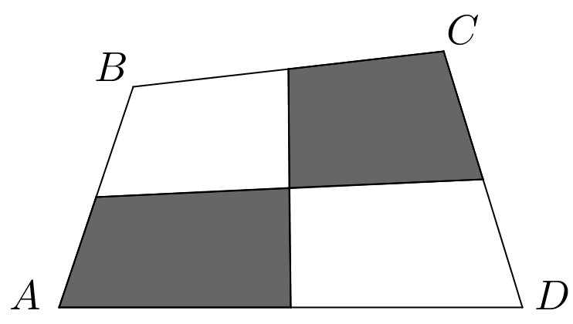
15. att.
Atrisinājums. Ar $O$ apzīmējam vidusperpendikulu krustpunktu un novelkam nogriežņus $OA, OB, OC, OD$ (skat. 16. att.). Tā kā $S_{∆}=\frac{1}{2}a∙h_{a}$, tad trijstūriem, kuru pamati ir vienādi un augstumi pret šiem pamatiem ir vienādi, ir vienādi arī laukumi. No šī apgalvojuma izriet, ka
$$S_{AOS}=S_{DOS}, S_{COR}=S_{ROD}, S_{COQ}=S_{BOQ}, S_{AOP}=S_{BOP}.$$
Saskaitot šīs vienādības, iegūstam, ka $S_{AOS}+S_{COR}+S_{COQ}+S_{AOP}=S_{DOS}+S_{ROD}+S_{BOQ}+S_{BOP}$ jeb iekrāsoto laukumu summa ir vienāda ar neiekrāsoto laukumu summu, tātad iekrāsoto laukumu summa ir puse no četrstūra $ABCD$ laukuma.
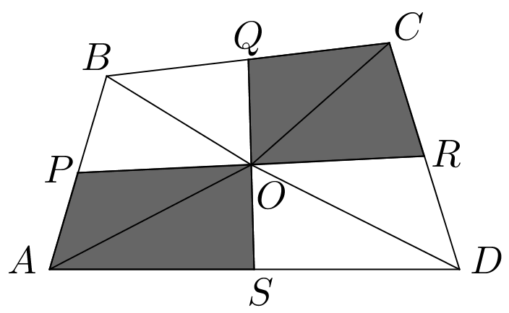
16. att.
5. Futbola turnīrā piedalījās piecas komandas: $A, B, C, D, E$. Katra ar katru spēlēja vienu spēli. Par uzvaru komanda saņēma 2 punktus, par neizšķirtu 1 punktu, par zaudējumu 0 punktus. Komanda $A$ nezaudēja nevienu spēli, bet $B$ un $E$ savā starpā spēlēja neizšķirti. Turnīra beigās komandai $A$ bija 6 punkti, komandai $B$ – 6 punkti, $C$ – 5 punkti, $D$ – 2 punkti, $E$ – 1 punkts. Noskaidrot, kā beidzās visas turnīra spēles!
Atrisinājums. Tā kā $B$ ar $E$ spēlēja neizšķirti, tad, lai savāktu 6 punktus, $B$ ar $A$ spēlēja neizšķirti (jo $A$ nezaudēja nevienu spēli), pārējās komandas $B$ uzvarēja. Tā kā $E$ ieguva 1 punktu un ar $B$ spēlēja neizšķirti, tad pārējām komandām $E$ zaudēja. Iegūstam šādu turnīra tabulu:
 | $$A$$ | $$B$$ | $$C$$ | $$D$$ | $$E$$
$$A$$ | --- | 1 |  |  | 2
$$B$$ | 1 | --- | 2 | 2 | 1
$$C$$ |  | 0 | --- |  | 2
$$D$$ |  | 0 |  | --- | 2
$$E$$ | 0 | 1 | 0 | 0 | ---

Ņemot vērā, ka $D$ ieguva 2 punktus, tad $D$ zaudēja gan $A$, gan $C$. No šejienes secinām, ka $A$ ar $C$ spēlēja neizšķirti.

10. klase
1. Īsta pozitīva daļskaitļa skaitītājs ir 3 reizes mazāks nekā saucējs. Ja skaitītājam pieskaita 1, bet no saucēja atņem 1, iegūst skaitli 1. Atrast sākumā doto daļskaitli!
Atrisinājums. Daļas skaitītāju apzīmējam ar $x$, tad daļas saucējs ir $3x$. Izmantojot doto, iegūstam vienādojumu $\frac{x+1}{3x-1}=1$. Līdz ar to $x+1=3x-1$ jeb $x=1$. Šī $x$ vērtība der, jo vienādojuma definīcijas kopa $D\left(x\right)=(-∞;\frac{1}{3})∪(\frac{1}{3}; +∞)$. Tātad sākumā dotais daļskaitlis ir $\frac{1}{3}$.
2. Sacensībās piedalās sešas komandas. Katrai komandai ar katru citu komandu jāspēlē viena spēle. Katra komanda jau ir izspēlējusi divas spēles. Cik spēlēm vēl jānotiek?
Atrisinājums. Katru komandu attēlojam ar punktu, bet to savstarpēji izspēlētās spēles – ar nogriežņiem, kas savieno šos punktus. No tā, ka turnīra gaitā katrai komandai jāizspēlē ar katru, secinām, ka ikvienā punktā ieiet tieši 5 līniju gali. Tā kā ir 6 komandas jeb 6 punkti, un katrā ieiet tieši 5 līniju gali, tad kopā ir $6∙5=30$ līniju gali. Katrai līnijai ir 2 gali, un pavisam ir $30:2=15$ līnijas. Tas nozīmē, ka kopā jāizspēlē 15 spēles.
Ja katra komanda ir izspēlējusi divas spēles, tad tas nozīmē, ka no katra punkta iziet divi līniju gali. Tā kā punktu skaits ir 6, tad kopējais novilkto līniju galu skaits ir $6∙2=12$, bet līniju skaits ir divas reizes mazāks, tas ir, 6 līnijas. Tāpēc vēl nepieciešams novilkt 9 citas līnijas un vēl jāizspēlē 9 spēles.
3. Izliekta četrstūra diagonāļu garumi ir $d_{1}$ un $d_{2}$, bet šaurais leņķis starp diagonālēm ir $β$. Pierādīt, ka četrstūra laukums ir $\frac{1}{2}d_{1}d_{2} sinβ$.
Atrisinājums. Apskatām četrstūri $ABCD$ (skat. 17. att.).
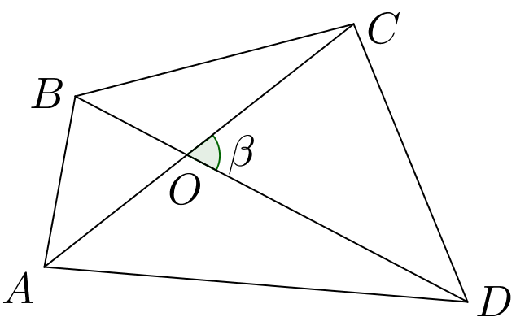
17. att.
Izmantojot vienādību $\sin\left(180°-α\right)=sinα$ un trijstūra laukuma formulu $S_{∆}=\frac{1}{2}absinα$, iegūstam
$$S_{ABCD}=S_{AOB}+S_{BOC}+S_{COD}+S_{DOA}=$$
$$=\frac{1}{2}AO∙BO∙sinβ+\frac{1}{2}BO∙CO∙\sin\left(180°-β\right)+\frac{1}{2}CO∙DO∙sinβ+\frac{1}{2}DO∙AO∙\sin\left(180°-β\right)=$$
$$=\frac{1}{2}sinβ\left(AO∙BO+BO∙CO+CO∙DO+DO∙AO\right)=$$
$$=\frac{1}{2}sinβ\left(BO∙(AO+CO)+DO∙(CO+AO\right))=$$
$$=\frac{1}{2}sinβ\left(AO+CO)∙(BO+DO\right)=\frac{1}{2}d_{1}d_{2}sinβ.$$
4. Vai eksistē tāds naturāls skaitlis $n$, ka gan skaitļa $n$, gan skaitļa $n+1$ ciparu summa dalās ar 13?
Atrisinājums. Jā, eksistē, piemēram, skaitlis 66999. Šis skaitlis der, jo tā ciparu summa ir $6+6+9+9+9=39=13∙3$ un skaitļa 67000 ciparu summa ir $6+7+0+0+0=13$.
5. Pa apli stāv 24 cilvēki; katrs no tiem vai nu vienmēr runā patiesību, vai vienmēr melo. Katrs no viņiem apgalvo: „Nākamie 11 cilvēki, kas stāv aiz manis pulksteņa rādītāja kustības virzienā, ir meļi.” Cik meļu stāv aplī?
Atrisinājums. Visi nevar būt meļi, jo tad iznāktu, ka visi runā patiesību – pretruna ar doto. Izvēlēsimies vienu cilvēku, kurš vienmēr runā patiesību, un apzīmēsim to ar $C_{1}$; nākamos cilvēkus pulksteņa rādītāja kustības virzienā apzīmēsim ar $C_{2}, C_{3}, ..., C_{23}, C_{24}$. Tad $C_{2}, C_{3}, ..., C_{12}$ ir meļi (to apgalvo $C_{1}$) un arī $C_{24}, C_{23}, ..., C_{14}$ ir meļi, jo viņi samelojuši attiecībā uz $C_{1}$. Ja $C_{13}$ būtu melis, tad $C_{2}$ būtu runājis patiesību – pretruna; tātad $C_{13}$ runā patiesību. Pārbaude parāda, ka visas uzdevuma prasības izpildītas. Tātad aplī stāv 22 meļi.

11. klase
1. Dots, ka $a$, $b$ un $c$ ir dažādi skaitļi. Pierādīt, ka vienādojumam
$$\left(x-a\right)\left(x-b\right)+\left(x-a\right)\left(x-c\right)+\left(x-b\right)\left(x-c\right)=0$$
ir divas dažādas saknes!
Atrisinājums. Nezaudējot vispārīgumu, var pieņemt, ka $a<b<c$. Vienādojuma kreisās puses izteiksmi apzīmēsim ar $f(x)$. Tad
$$f\left(a\right)=\left(a-b\right)\left(a-c\right)>0;$$
$$f\left(b\right)=\left(b-a\right)\left(b-c\right)<0;$$
$$f\left(c\right)=\left(c-a\right)\left(c-b\right)>0.$$
Tātad polinomam $f(x)$ un līdz ar to arī dotajam vienādojumam ir divas saknes ; viena – intervālā $(a;b)$ , otra – intervālā $(b;c)$.
2. Dots izliekts četrstūris $ABCD$. Zināms, ka $∢BAD=∢CDA$. Malu $AB$ un $CD$ vidusperpendikulu krustpunkts $X$ atrodas uz malas $AD$. Pierādīt, ka $AC=BD$.
Atrisinājums. Apzīmējam vidusperpendikulu krustpunktu ar $X$ (skat. 18. att.). Pēc vidusperpendikula īpašības iegūstam, ka $XA=XB$ un $XD=XC$.
Ievērojam, ka $∢AXB=180°-2∢BAD=180°-2∢CDA=∢CXD$.
Tāpēc $∢AXC=∢AXB+∢BXC=∢CXD+∢BXC=∢BXD$ un $∆AXC=∆BXD$ pēc pazīmes $mlm$. Tātad $AC=BD$ kā atbilstošās malas vienādos trijstūros.
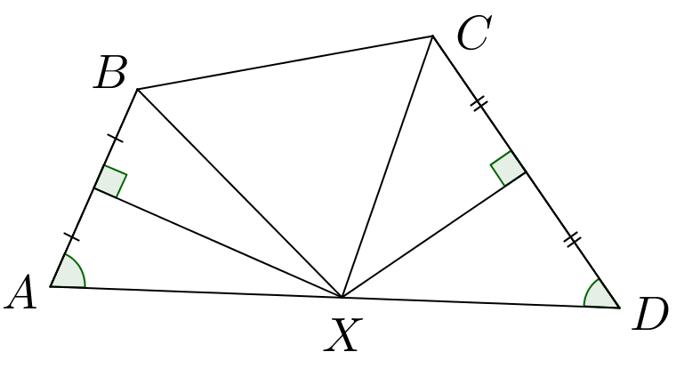
18. att.
3. Cik dažādos veidos skaitli 40 var izteikt kā trīs naturālu skaitļu summu?
Piezīme. Divi veidi, kas atšķiras tikai ar saskaitāmo secību, arī tiek uzskatīti par dažādiem.
Atrisinājums. Rindā atliekam 40 punktus, kas “ilustrē” skaitli 40. Starp šiem 40 punktiem ir 39 atstarpes. Divās no šīm atstarpēm ievilksim vertikālu svītru. Sadalījums ar vertikālajām svītrām norāda, kā skaitlis 40 ir sadalīts kā trīs naturālu skaitļu summa. Ievērojam, ka pirmo vertikālo svītru var novilkt jebkurā no 39 atstarpēm, bet otru – jebkurā no 38 atlikušajām atstarpēm. Tā kā nav svarīga secība, kādā novelkam svītras, tad pavisam ir $\frac{39∙38}{2}=741$ dažāds vertikālo svītru izvietojums. Līdz ar to skaitli 40 kā trīs naturālu skaitļu summu var izteikt 741 veidā.
4. Uzrakstīti visi desmitciparu skaitļi, kas katrs satur visus ciparus. Kāds ir lielākais skaitlis, ar kuru dalās katrs no uzrakstītajiem skaitļiem?
Atrisinājums. Meklējamais skaitlis ir 9. Ar 9 dalās visi skaitļi, kas satur katru ciparu tieši vienu reizi, jo katra šāda skaitļa ciparu summa ir $0+1+2+3+4+5+6+7+8+9=45$, kas dalās ar 9.
Vēl jāpierāda, ka lielāku skaitli, kas apmierina uzdevuma nosacījumus, nevar atrast. Ja $k i$r skaitlis, ar kuru dalās visi uzrakstītie skaitļi, tad ar $k$ dalās arī skaitļi 9876543210 un 9876543201, tātad ar $k$ dalās arī šo skaitļu starpība – skaitlis 9. Tātad $k≤9$.

5. Pa apli izvietotas 10 monētas (skat. 19. att.). Vienā gājienā atļauts samainīt vietām jebkuras divas monētas, starp kurām atrodas tieši viena cita. Vai, vairākas reizes veicot šādus gājienus, monētas var sakārtot tā, lai to numuri augošā secībā būtu sakārtoti pretēji pulksteņa rādītāju kustības virzienam?
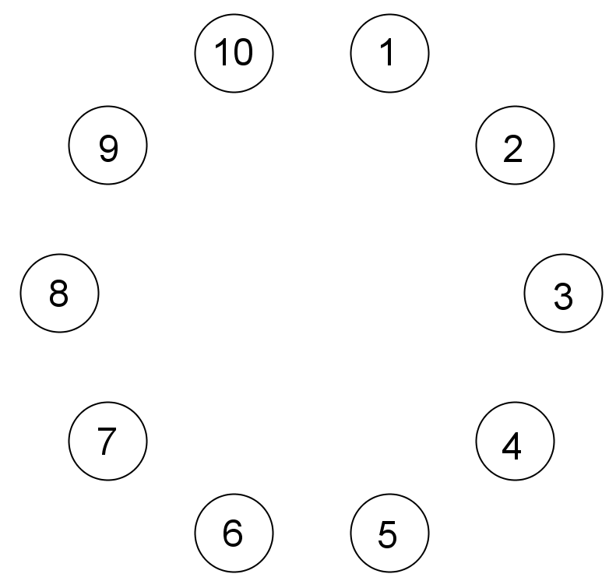
19. att.
Atrisinājums. Jā, monētas var sakārtot prasītajā veidā. Divu monētu $x$un $y$ apmainīšanu vietām apzīmēsim šādi ar $x↔y$. Veicot monētu maiņas $2↔10, 1↔3, 3↔9, 1↔9$, iegūstam 20. att. doto monētu izvietojumu. Tālāk veicot maiņas $5↔7, 4↔6, 4↔8, 6↔8$, iegūst prasīto monētu izvietojumu.
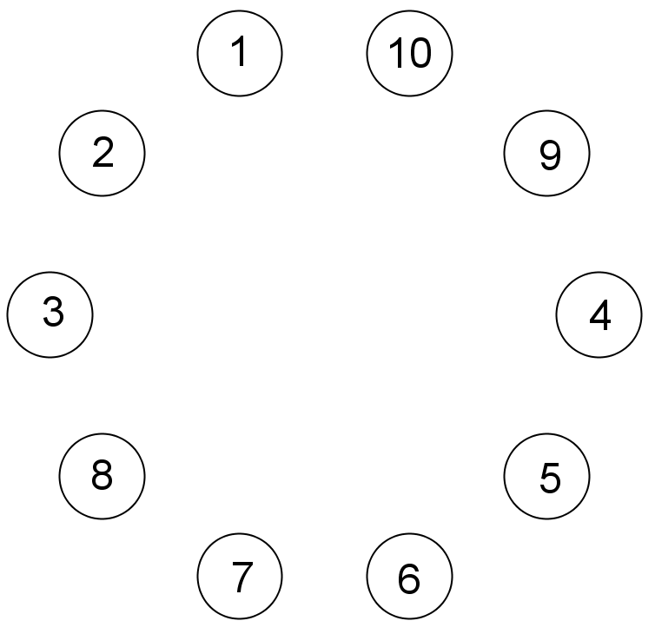
20. att.

12. klase
1. Pierādīt, ka pozitīviem skaitļiem $x$ un $y$ ir spēkā nevienādība
$$x^{6}y+xy^{6}≥x^{5}y^{2}+x^{2}y^{5}.$$
Atrisinājums. Nevienādības abas puses izdalot ar $xy>0$, iegūstam ekvivalentu nevienādību
$$x^{5}+y^{5}≥x^{4}y+xy^{4}.$$
Veicam ekvivalentus pārveidojumus:
$$x^{5}+y^{5}-x^{4}y-xy^{4}≥0;$$
$$x^{4}\left(x-y\right)-y^{4}\left(x-y\right)≥0;$$
$$\left(x^{4}-y^{4}\right)\left(x-y\right)≥0;$$
$$\left(x^{2}-y^{2}\right)\left(x^{2}+y^{2}\right)\left(x-y\right)≥0;$$
$$\left(x-y\right)\left(x+y\right)\left(x^{2}+y^{2}\right)\left(x-y\right)≥0;$$
$${\left(x-y\right)}^{2}(x+y)(x^{2}+y^{2})≥0.$$
Pēdējās nevienādības pirmais reizinātājs ir nenegatīvs, jo tas ir kvadrāts; pārējie divi reizinātāji ir pozitīvi, jo pēc dotā $x$ un $y$ ir pozitīvi skaitļi. Tātad reizinājums arī ir nenegatīvs. Tā kā tika veikti ekvivalenti pārveidojumi un iegūta patiesa nevienādība, tad arī dotā nevienādība ir patiesa.
2. Trijstūrī $ABC$ punkts $A_{1}$ ir malas $BC$ iekšējs punkts, $B_{1}$ ir malas $AC$ iekšējs punkts, $C_{1}$ ir malas $AB$ iekšējs punkts. Ap trijstūriem $AB_{1}C_{1}, CB_{1}A_{1}, BA_{1}C_{1}$ apvilktas riņķa līnijas. Pierādīt, ka tās visas krustojas vienā punktā!
Atrisinājums. Krustpunktu riņķa līnijām, kas apvilktas ap trijstūriem $AC_{1}B_{1}$ un $CA_{1}B_{1}$, apzīmējam ar $O$ (skat. 21. att.). No teorēmas par ievilktā četrstūra leņķiem iegūstam
$$∢C_{1}OA_{1}=360°-∢C_{1}OB_{1}-∢B_{1}OA_{1}=$$
$$=360°-\left(180°-∢A_{1}CB_{1}\right)-\left(180°-∢B_{1}AC_{1}\right)=$$
$$=∢A_{1}CB_{1}+∢B_{1}AC_{1}=180°-∢C_{1}BA_{1}.$$
Tātad ap četrstūri $C_{1}{BA}_{1}O$ var apvilkt riņķa līniju. Tas nozīmē, ka visas trīs dotās riņķa līnijas krustojas vienā punktā $O$.
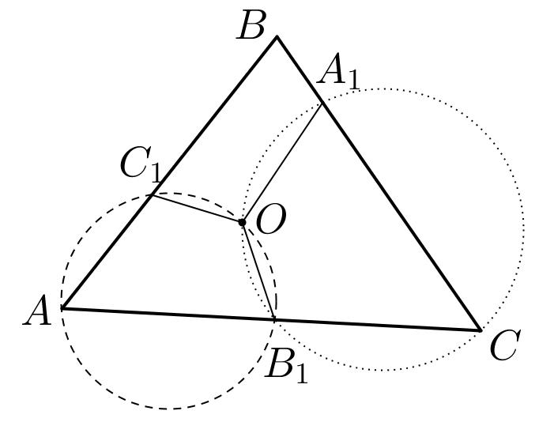
21. att.
3. Pa apli stāv 100 bērni: 50 zēni un 50 meitenes. Divi zēni stāv blakus 17 vietās. Cik vietās blakus stāv meitenes?
Atrisinājums. Apzīmējam zēnus ar melniem punktiem, bet meitenes – ar baltiem. Blakus esošos punktus savienojam ar nogriežņiem. Tā kā ir 50 zēni un 50 meitenes, tad gan melno, gan balto punktu skaits ir 50. No katra punkta iziet divi nogriežņi. Ņemot vērā, ka melno un balto punktu skaits ir vienāds, vienāds ir arī nogriežņu galu skaits, kas iziet no baltiem un melniem punktiem. Sauksim tos attiecīgi par baltiem un melniem nogriežņu galiem. Pavisam ir 100 balti un 100 melni nogriežņu gali. Ja 17 vietās blakus stāv divi zēni, tas nozīmē, ka ir tieši 17 nogriežņi, kam abi gali ir melni. Šādiem nogriežņiem ir 34 melni gali. Noteikti jābūt 66 nogriežņiem, kam viens gals ir melns, bet otrs – balts. Tas nozīmē, ka pārējie baltie gali ir nogriežņiem, kas savieno divus baltos punktus. Tā kā šādiem nogriežņiem ir 34 baltie gali, tad ir tieši 17 šādi nogriežņi. Tātad divas meitenes blakus stāv 17 vietās.
4. Dots naturāls skaitlis $n$. Pierādīt, ka abi skaitļi $2n+5$ un $3n+8$ vienlaicīgi nedalās ne ar kādu naturālu skaitli, kas lielāks nekā 1.
Atrisinājums. Pieņemsim, ka $2n+5$ un $3n+8$ dalās ar kādu naturālu skaitli $m$. Tad ar $m$ dalās arī skaitlis $2∙\left(3n+8\right)-3∙\left(2n+5\right)=1$. Tātad $m=1$ un abi dotie skaitļi vienlaicīgi dalās tikai ar skaitli 1 jeb tie vienlaicīgi nedalās ne ar kādu naturālu skaitli, kas lielāks nekā 1.
5. Kvadrāts sadalīts 10×10 vienādās kvadrātiskās rūtiņās. Katrā rūtiņā dzīvo pa rūķītim. Katrs rūķītis vai nu vienmēr melo, vai vienmēr runā patiesību. Katrs no viņiem apgalvo, ka vienā kolonnā ar viņu ir vairāk meļu nekā vienā rindā ar viņu. Pierādīt, ka meļu skaits kvadrātā dalās ar 10.
Atrisinājums. Pierādīsim, ka katrā rindā vai nu visi rūķīši vienmēr runā patiesību, vai visi rūķīši vienmēr melo. No tā izrietēs uzdevuma apgalvojums. Pieņemsim pretējo, ka katrā rindā vienā rūtiņā dzīvo rūķītis, kas runā patiesību, bet citā – melis (skat. 22. att.).
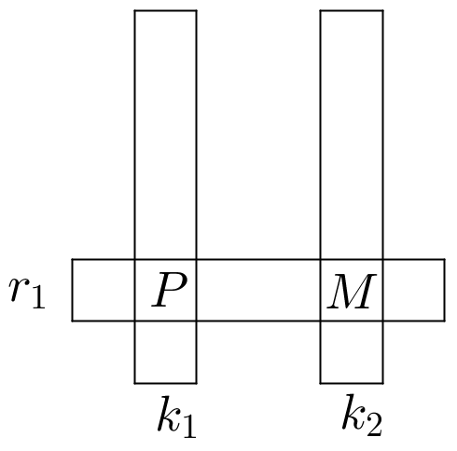  22. att. | 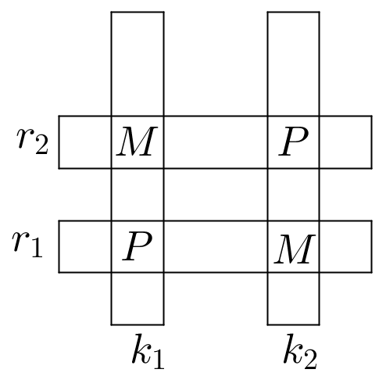  23. att.
Tad pēc uzdevuma nosacījumiem kolonnā $k_{1}$meļu ir vairāk nekā rindā $r_{1}$, bet kolonnā $k_{2}$ meļu ir ne vairāk kā rindā $r_{1}$. Tātad kolonnā $k_{1}$ meļu ir vairāk nekā kolonnā $k_{2}$. Tāpēc eksistē tāda rinda $r_{2}$, kurā kolonnā $k_{1}$ dzīvo melis, bet kolonnā $k_{2}$ – rūķītis, kas runā patiesību (skat. 23. att.).
Spriežot par šiem rūķīšiem tāpat kā par rūķīšiem rindā $r_{1}$, iegūstam, ka kolonnā $k_{2}$ meļu ir vairāk nekā kolonnā $k_{1}$. Iegūta pretruna, tātad pieņēmums bija aplams. Līdz ar to katrā rindā vai nu visi rūķīši vienmēr runā patiesību, vai visi rūķīši vienmēr melo. Tā kā katrā rindā dzīvo 10 rūķīši, tad meļu skaits kvadrātā dalās ar 10.

